Tillsynsbegäran – information om höga naturvärden i avverkningsanmälan A 43011-2026 i Uppsala kommun
Denna tillsynsbegäran behandlar höga naturvärden i avverkningsanmälan A 43011-2026 i Uppsala kommun som inkom 2026-10-16 och omfattar 0,6 ha.
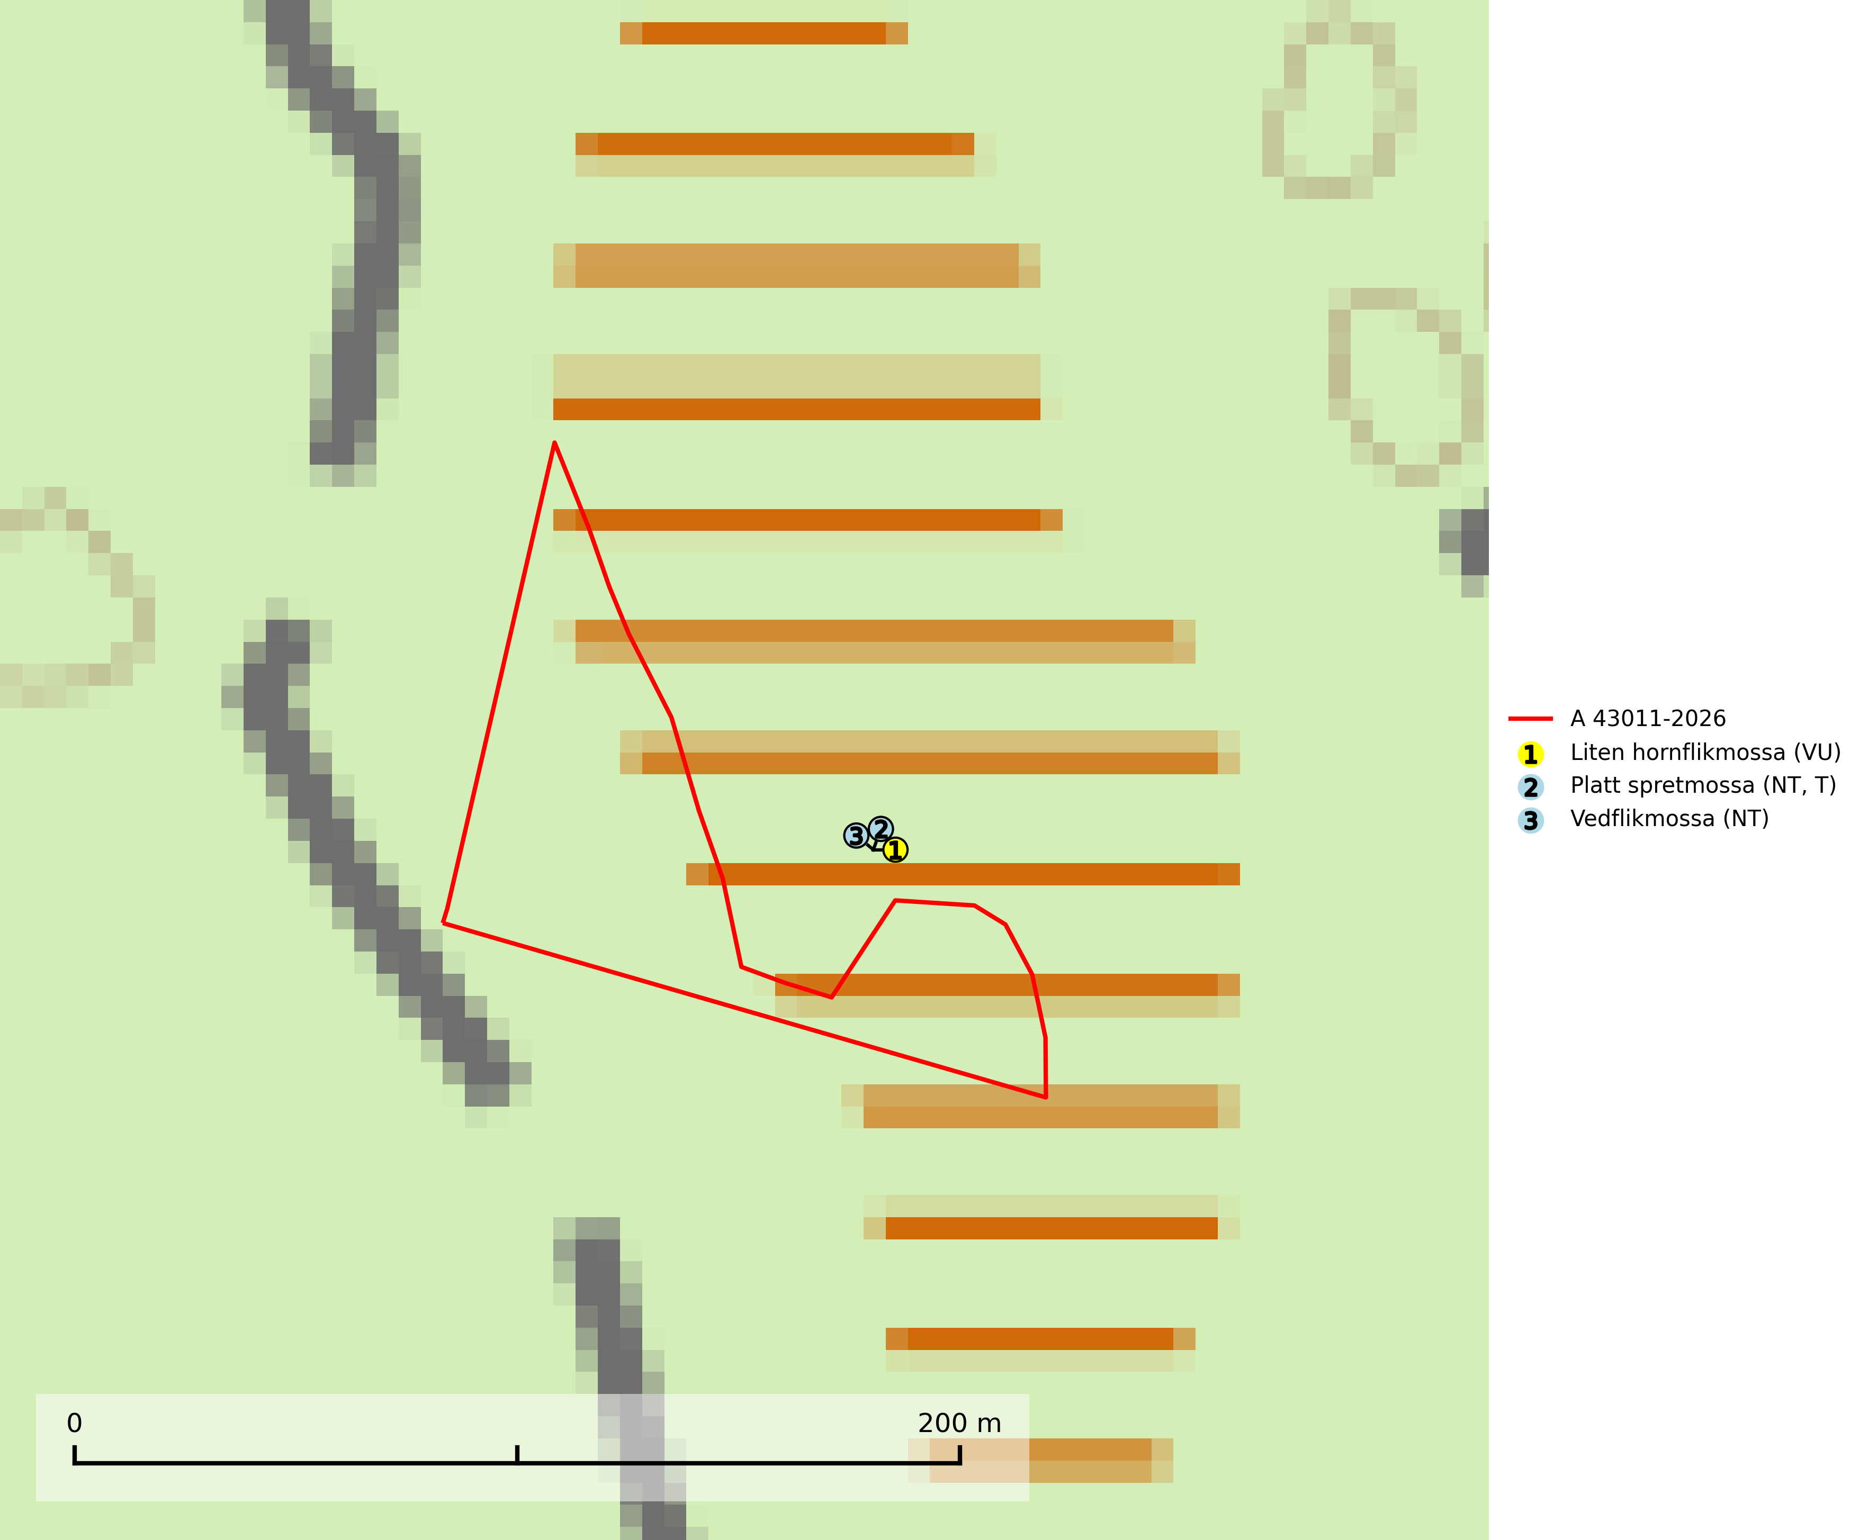
Figur 1. Fyndplatser för naturvårdsarter inom 13 meter från avverkningsanmälan. Markörer utan svart kant är placerade på fyndplatsen. Markörer med svart kant är placerade vid sidan av fyndplatsen och har ett svart streck som visar fyndplatsens exakta position. Kartans mittpunktskoordinat är N 6656248, E 639269 i SWEREF 99 TM.
Inom 13 meter från avverkningsanmälan finns fynd av 3 naturvårdsarter, varav 3 är rödlistade och 1 är typisk (T): liten hornflikmossa (VU), platt spretmossa (NT, T) och vedflikmossa (NT). Se Figur 1.

Tillsynsbegäran
Vi begär härmed att Skogsstyrelsen fattar beslut enligt miljöbalken som säkerställer att skogens höga naturvärden bevaras samt att EU-lagstiftning efterlevs och att artskyddsbrott förhindras.
Vi önskar även ta del av de ställningstaganden och beslut som myndigheten meddelar till följd av aktuell avverkningsanmälan och föreningens inlaga (se 34 § förvaltningslagen).

Naturvårdsarter och fridlysta arter
Nedan följer beskrivningar av de naturvårdsarter och fridlysta arter som har sina livsmiljöer och växtplatser i den avverkningsanmälda skogen. De påträffade naturvårdsarterna är ett tydligt kvitto på att det rör sig om en skog med höga naturvärden.
Liten hornflikmossa (VU) växer på grova murkna lågor i sluten och urskogsartad granskog med hög och jämn luftfuktighet. Arten är placerad högst upp i Skogsstyrelsens värdepyramid för bedömning av skog med höga naturvärden och samtliga kända lokaler med liten hornflikmossa bör ges ett ändamålsenligt skydd (SLU Artdatabanken, 2024; Nitare & Skogsstyrelsen, 2019).
Platt spretmossa (NT) omfattas av EU:s art- och habitatdirektiv där dess bevarandestatus är otillfredsställande med negativ trend. Arten växer på murken ved eller på torvrik jord på fuktiga eller mycket fuktiga och skuggiga platser, ofta i al- och gransumpskogar med periodvis översvämning, eller utmed vattendrag. Den hotas av uthuggning, torrläggning och avverkning av sumpskogar. Platt spretmossa är rödlistad som nära hotad (NT) i den europeiska rödlistan och typisk art för 9080 Lövsumpskog och 9750 Svämlövskog (SLU Artdatabanken, 2024; IUCN, 2024).
Vedflikmossa (NT) är strikt knuten till död ved i främst Norrlands barrskogar. Fanns tidigare även i södra Sveriges skogar men är borta där. Eftersom arten huvudsakligen är hänvisad till skog där träd fått växa kontinuerligt under flera hundra år (kontinuitetsskog), inte klarar av en kalhyggesfas och har svårt att sprida sig över stora avstånd, bedöms populationen fortsätta att minska på grund av dagens avverkningstakt av kontinuitetsskog. För att hejda populationsminskningen av denna art måste kalavverkning i de barrskogar som tidigare aldrig kalhuggits (kontinuitetsskog) upphöra eller begränsas kraftigt (SLU Artdatabanken, 2024).

